Государственные услуги органов ЗАГС в электронном виде

С декабря 2016 года органы ЗАГС Республики Мордовия приступили к оказанию услуг в электронном виде с использованием Единого портала государственных и муниципальных услуг (функций) Российской Федерации (gosuslugi.ru).
Жители Республики Мордовия получили возможность через Интернет посредством Единого портала записаться в удобное для них время на прием в орган ЗАГС для получения следующих услуг:
- регистрация рождения,
- регистрация заключения брака,
- регистрация расторжения брака,
- регистрация усыновления (удочерения),
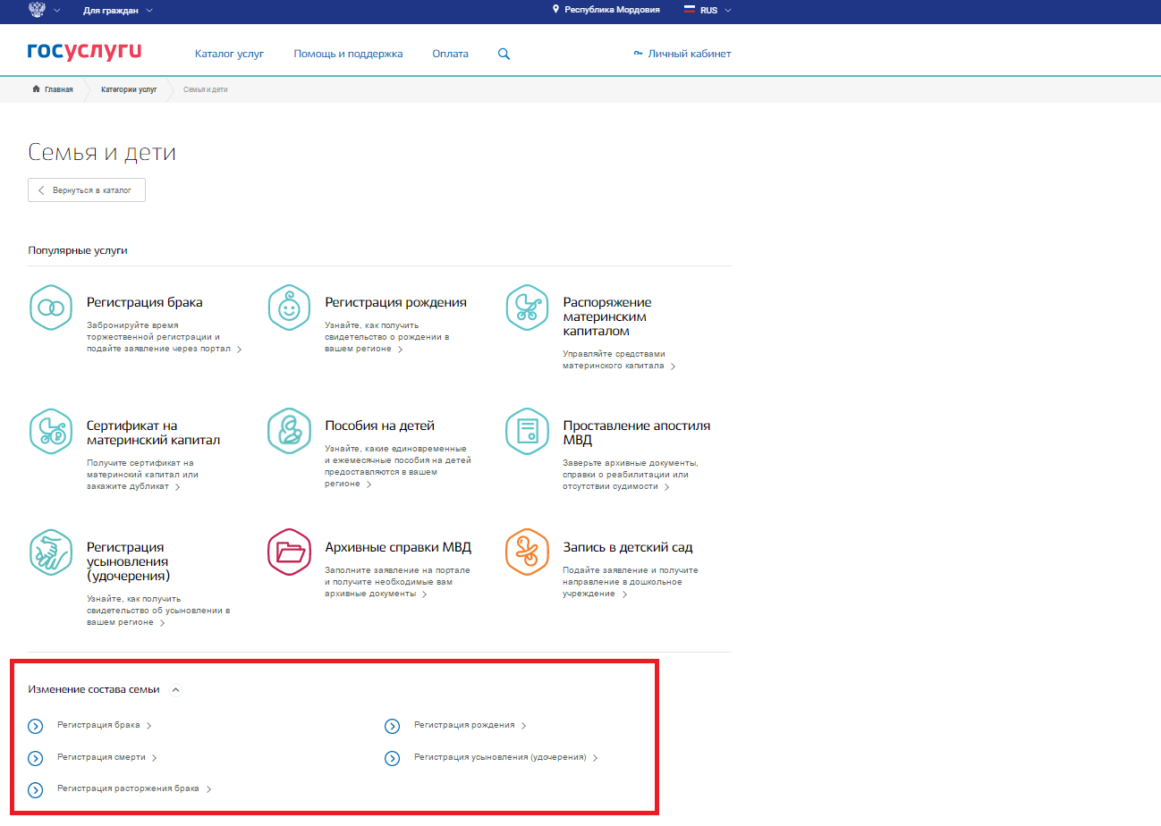
- регистрацию смерти.

С помощью Единого портала также можно получить информацию о государственной услуге, в том числе о месте получения, размере государственной пошлины, сроках оказания и образцах необходимых документов.
Для подачи заявления необходимо создать Личный кабинет на Едином портале государственных и муниципальных услуг (далее Портал).
Для создания личного кабинета необходимо обратиться в один из пунктов регистрации и подтверждения личности в Единой системе идентификации и аутентификации. Это возможно сделать в любом МФЦ Республики Мордовия, Республиканской службе ЗАГС Республики Мордовия, Министерстве информатизации и связи Республики Мордовия, отделениях Пенсионного фонда Российской Федерации. Полный список центров регистрации и подтверждения личности можно увидеть на Портале по ссылке https://esia.gosuslugi.ru/public/ra/
Также можно зарегистрироваться на портале самостоятельно и обратиться в эти пункты для подтверждения личности. После регистрации личного кабинета можно воспользоваться возможностью подать заявление на получение государственных услуг в электронном виде.
Процесс записи на прием занимает немного времени. Необходимо выполнить стандартную процедуру авторизации в личном кабинете. Выбрать свое местоположение.
В каталоге услуг выбрать раздел «Семья и дети» и выбрать необходимую услугу из предлагаемого перечня.
На открывшейся странице нажать кнопку «Получить услугу».
Для заполнения формы потребуются личные данные, причем часть из них уже будет заполнена данными из вашего личного кабинета.
После заполнения заявления при необходимости гражданину будет предложена возможность оплаты государственной пошлины. С 1 января 2017 года оплачивать пошлины на государственные услуги можно со скидкой 30% при безналичной оплате госпошлины через портал Госуслуг (Банковская карта (MasterСard, Visa, Мир); Электронный кошелек (Webmoney); Мобильный телефон (Федеральные операторы)). Оплачивать госпошлины со скидкой можно до 01 января 2019 года — п. 3 ст. 2 ФЗ от 21.07.2014 г. № 221 «О внесении изменений в главу 25.3 части второй НК РФ».
Заполненное заявление в электронном виде попадет в выбранный заявителем орган ЗАГС Республики Мордовия. Дату и время для посещения органа ЗАГС выбирает сам гражданин.
Далее гражданин получает приглашение прибыть в орган ЗАГС в назначенное время для предъявления оригиналов документов и государственной регистрации акта гражданского состояния или подачи заявления на государственную регистрацию акта гражданского состояния.
В случае если человек не приходит в назначенное время, рассмотрение заявления прекращается.
За ходом исполнения услуги можно следить в разделе «Мои заявки» личного кабинета на Едином портале.
Реализация услуг в электронном виде позволила оптимизировать работу органов ЗАГС и сделать удобным для граждан получение услуг в сфере государственной регистрации актов гражданского состояния.

Возможности и преимущества при обращении в органы ЗАГС за получением услуг в электронной форме.
Во-первых, на Едином портале госуслуг гражданин может получить полную информацию о порядке, сроке предоставления услуги, документах, которые необходимо предъявить, об органах ЗАГС, функционирующих на территории республики.
Во-вторых, это экономия времени. Не надо стоять в очереди, чтобы подать заявление. Заявителю предоставляется возможность выбора даты и времени, удобное для посещения органа ЗАГС. Кроме того можно проследить за ходом рассмотрения отправленного заявления.
Обращаем внимание будущих молодоженов. Регистрация брака осуществляется в любом отделе ЗАГС по вашему выбору, а не только по месту жительства. А при подаче заявления в электронной форме на регистрацию брака вы можете забронировать удобное время и место за 1,5-3 месяца до планируемой даты регистрации брака, а не за 1 месяц, как если бы вы подавали заявление традиционным личным приходом в ЗАГС.
В-третьих, услуги в электронной форме доступны для всех и каждого, а также значительно сокращают сроки получения результатов услуг.
В-четвертых, услуги в электронной форме экономят Ваш личный бюджет.

